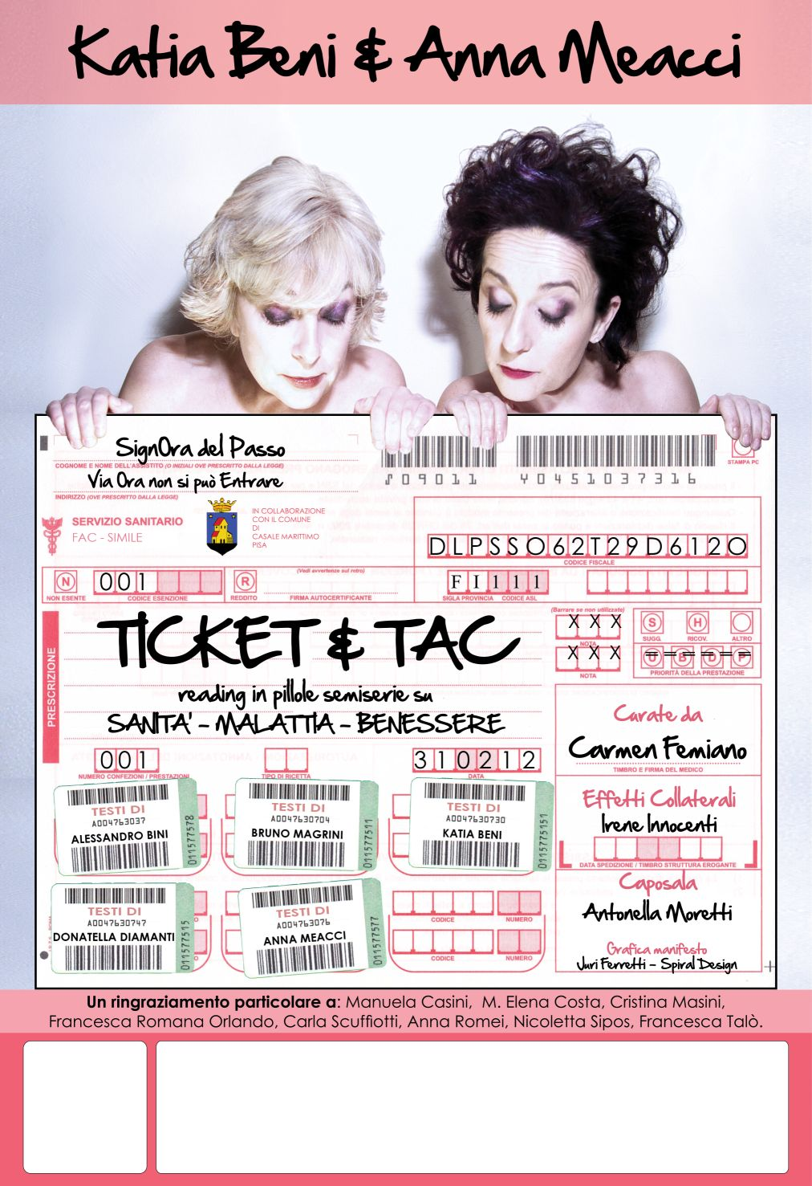

KATIA BENI
ANNA MEACCI
in

TICKET & TAC
divagazioni in pillole semiserie su
SALUTE e BENESSERE
di
Katia Beni
Alessandro Bini
Donatella Diamanti
Bruno Magrini
Anna Meacci

Curate da / Regia
Carmen Femiano

Caposala / Progetti Collaterali & Organizzazione:
Antonella Moretti

Produzione
FONDAZIONE SIPARIO TOSCANA ONLUS
La Città del Teatro di CASCINA (PI)

con il patrocinio di 

Ridere è contagioso.

“…Una delle doti più importanti per chi soffre, è non perdere la capacità di ridere…Ridere è una risorsa fondamentale nelle tragedie della vita: molto più della pietà e del dolore. E’ un dono... saper ridere nel disastro è una dimostrazione di intelligenza e una caratteristica adattiva del nostro modo di essere al mondo. Chi non ce l’ha, ha la responsabilità di non averla cercata, e dunque di non aver voluto sopravvivere nel modo migliore...”

Convinte sostenitrici di questa tesi, Katia Beni ed Anna Meacci, con il loro esilarante show, faranno sorridere e far riflettere il pubblico sul grande tema della salute e del benessere, traendo ispirazione da divagazioni, letture, brevi racconti, storie vere, curiosità, statistiche, spunti critici, ma anche da testimonianze più intime: senza mai dimenticare che la cura ed il rispetto della sofferenza umana, sono al centro dei fondamentali diritti dell’umanità.

Uno show originale ed inedito, interpretato con il talento e la comicità di cui le due artiste sono dotate: capace di coinvolgere lo spettatore attraverso storie in cui ciascuno potrà riconoscere la propria esperienza o quelle delle persone a lui vicine.

Il valore artistico della proposta offre stimolo di approfondimento sui temi trattati: la spettacolo è programmato collaterale a convegni, campagne di sensibilizzazione di associazioni onlus, percorsi di formazione per operatori sanitari, dibattiti pubblici.

Con il sostegno di:

- AMNESTY INTERNATIONAL Gr. 014 Firenze
- AMMeC Malattie Metaboliche Congenite
- A.T.T. Associazione Tumori Toscana
- EMERGENCY
- AVIS
- A.N.T. Associazione Nazionale Tumori
- UNIAMO – Fed. Nazionale Malattie Rare
- MEDICINA NARRAZIONE

Info&Contatti:
Antonella Moretti
DISTRIBUZIONE SPETTACOLI & PROGETTI
La Città del Teatro / Fondazione Sipario Toscana
339 8420295
anto.amoretti@tiscali.it antonella.moretti@lacittadelteatro.it
www.lacittadelteatro.it

